ПЛАН проведения расширенного заседания Школьного Методического совета (с приглашением руководителей ШМС города)
г. Серпухов, Московская область
«Использование информационно-коммуникативных технологий в практике работы учителей школы», 16 марта 2017 года.
Время проведения | Основные мероприятия | Место проведения | Ответственные за проведение
8.30- 9.00 | Встреча гостей. Регистрация. | фойе | Терещенко Л.Н.
9.00 – 9.45 | Методическая гостиная  - Сообщение «Организация учебной деятельности в условиях здоровьесберегающей педагогики (зам. директора по ВР, учитель истории Комаров В.Н.)  - Выступление «Использование ИКТ учителями школы (из практики работы учителя) (зам. директора по УВР Поликарпова Г.А.)  - Выступление «Интерактивный метод обучения - ролевая игра» (учитель начальных классов Леднева Л.Б.)  Выступление «Особенности внедрения и использования информационно-коммуникационных технологий обучения на уроках биологии». (учитель биологии Никитина Л.С.) | Каб. №23 | Парфенова Н.В.
10.00 –10.45 | Открытые уроки, внеклассные мероприятия.  - Урок алгебры, «Квадратные уравнения», 8класс, учитель первой квалификационной категории Смирнова О.И.  - Урок обществознания «Этнос. Нации. Межнациональное общение»?»,  9 класс «Б», учитель высшей квалификационной категории Титова И.А.  - Урок литературного чтения Д.Н. Мамин - Сибиряк «Приемыш», учитель первой кв. категории Леднева Л.Б.  - Урок окружающего мира «Куда текут реки?», 1 класс, учитель высшей квалификационной категории Скуратова Г.Б.  - Урок информатики «Алгоритм и его свойства» , 9 класс, учитель высшей квалификационной категории Титов А.И. | Каб.№17  Каб. №22  Каб. №34  Каб.. №27  Каб. №23 | Поликарпова Г.А.
11.00-11.30 | Кофе-пауза | Каб. №7 | Сергеева Е.И.
11.30-12.00 | Подведение итогов работы.  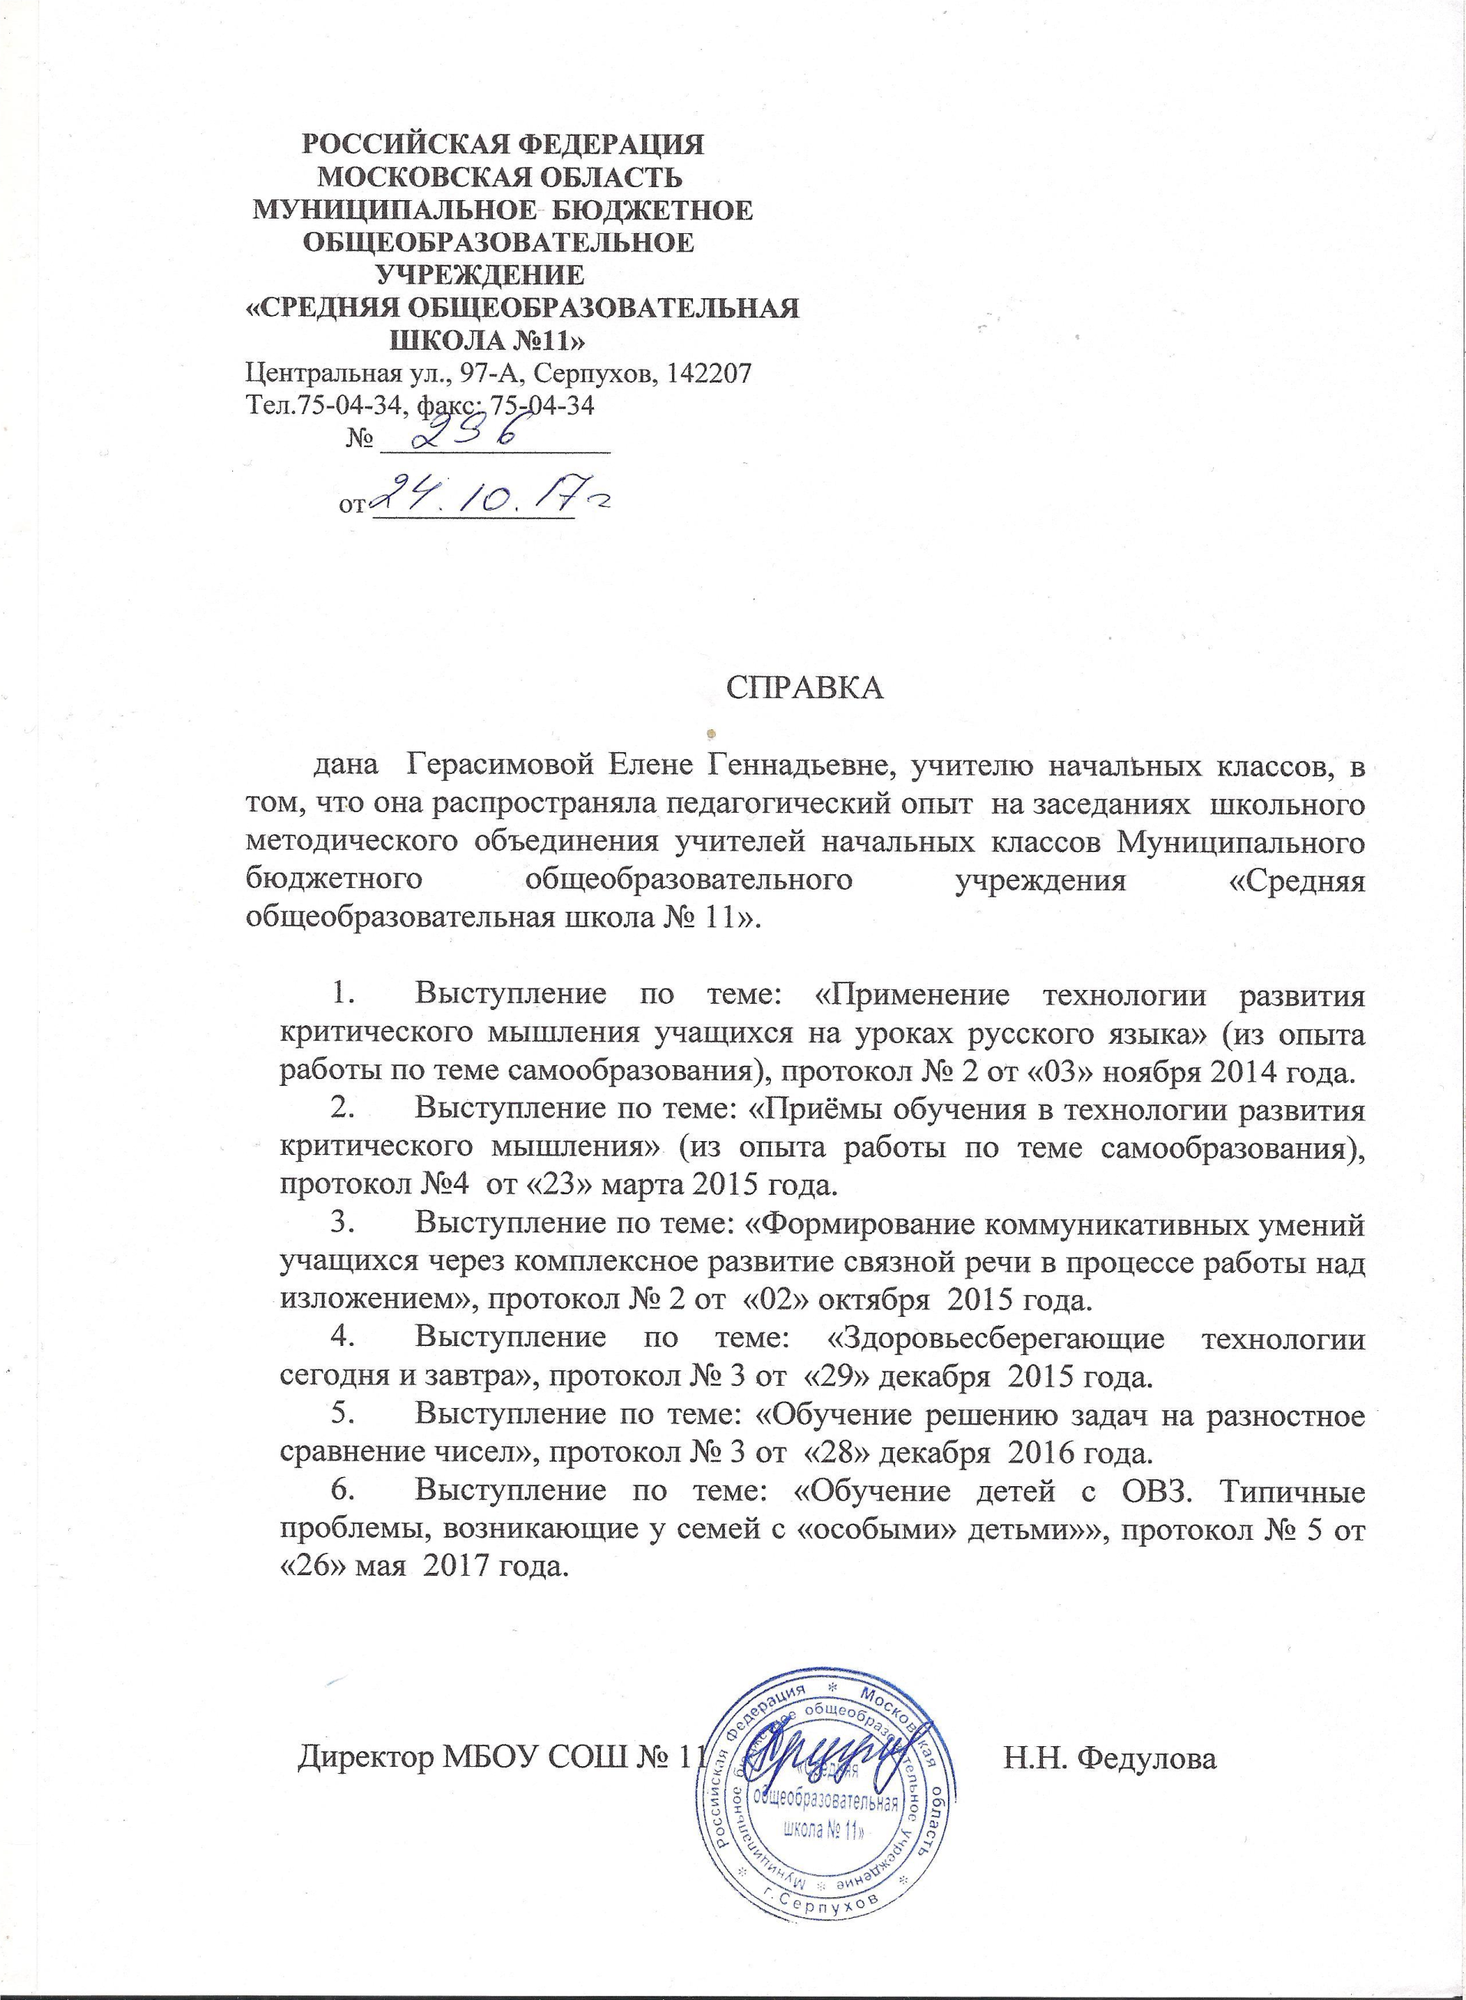  Блиц-опрос «Применение ИКТ в учебном процессе: проблемы, находки, решения» | Каб. № 24 | Трофимова Л.Г.
Директор МБОУ СОШ №11 Н.Н. Федулова

